PC客户端安装
第一步，打开光盘里面的“PC客户端”
第二步：安装PC客户端，安装时选用“繁体中文”
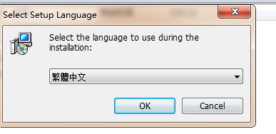
第三步：安装好的客户端，如图下：
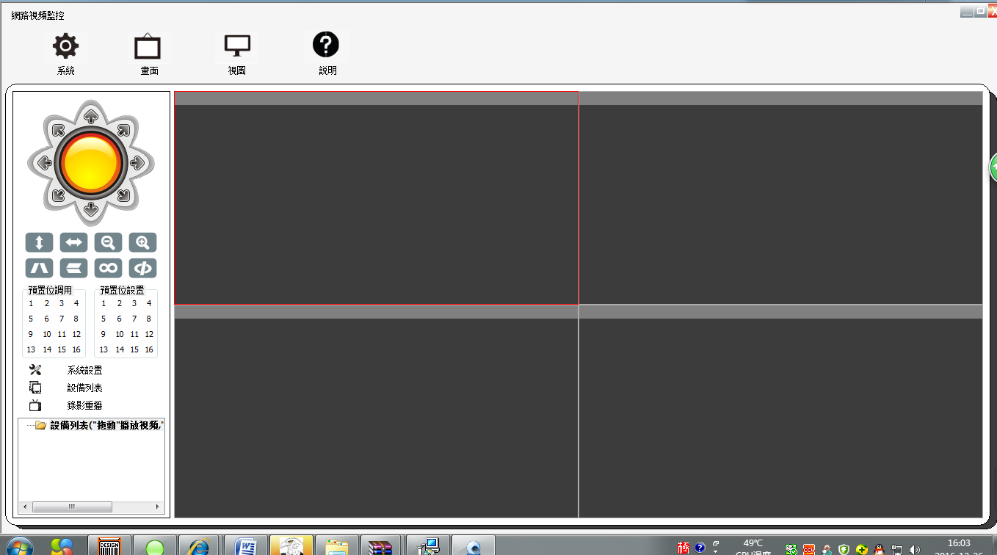
第四步：点“设备列表”
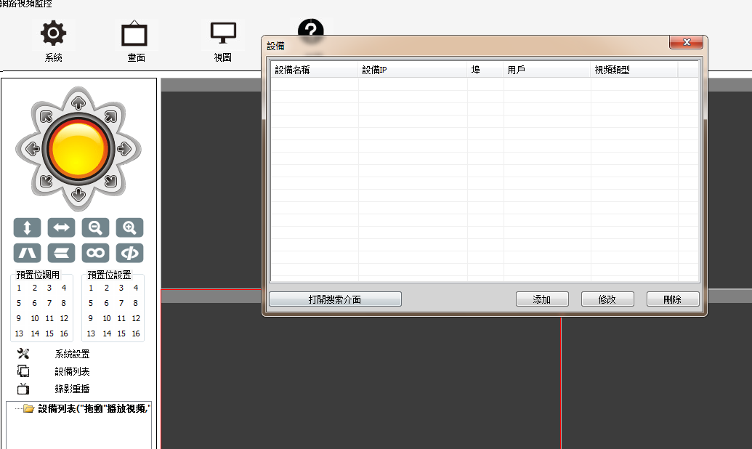
第五步：点“打开搜索介面”，再点右下角的“搜索”。
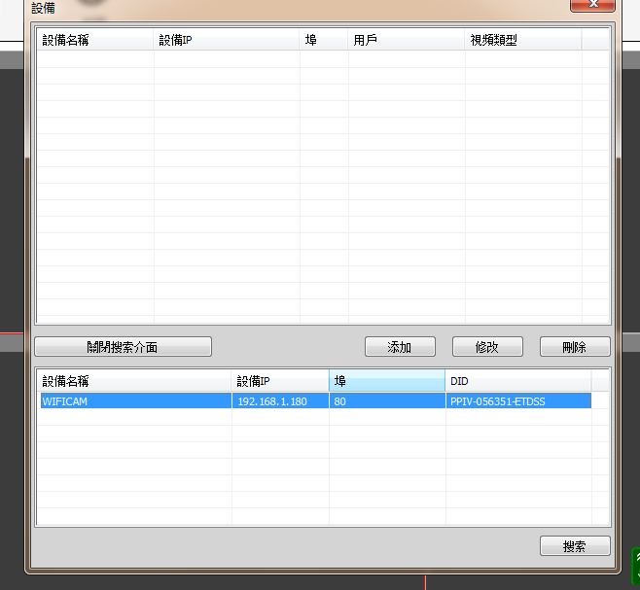
第六步：搜索出来摄像机的IP地址后，双击IP地址：
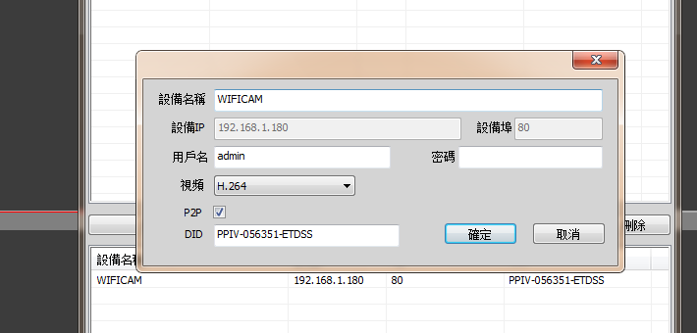
第七步：把密码输入进去，点确认
第八步：关闭“设备列表”页面
第九步：把刚添加的摄像机，选中，再拖到黑块处。即可看到录像。
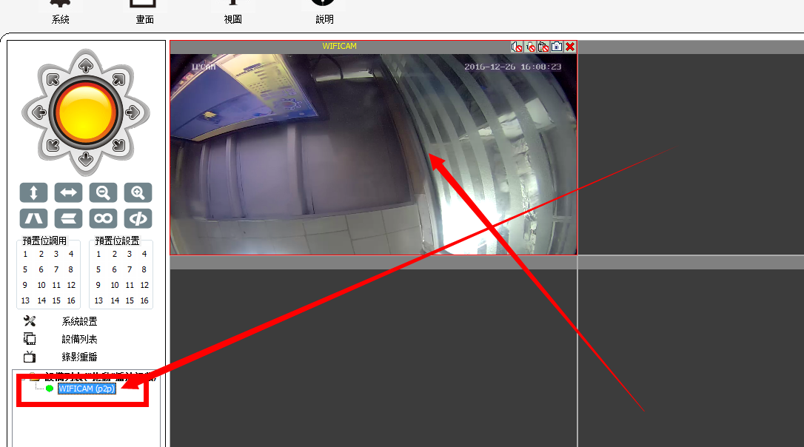

客户端回查录像
第一步：点“录影重播”
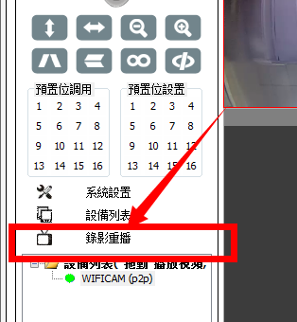
第二步：选中摄像机，再点“远程搜索”
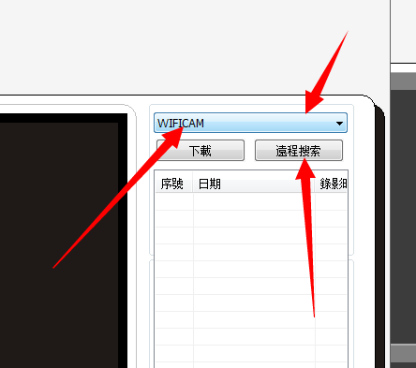

第三步：搜索出来的录像，如图下
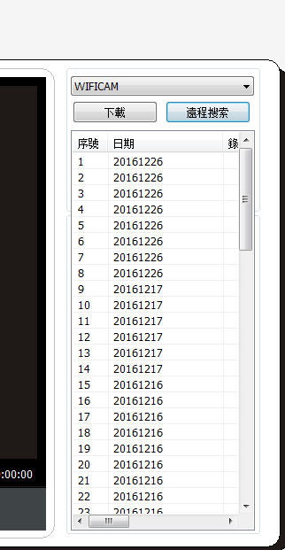
第四步：选中您所需要看的时间段的录像，双击，即可哖 到录像
